D8549 Scheda creata il 4 marzo 2026
Descrizione storico-bibliografica
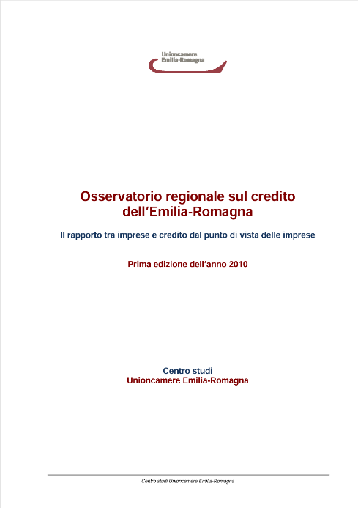
Il *credito alle imprese in Emilia-Romagna : *Rapporto / Unioncamere Emilia-Romagna ; Istituto G. Tagliacarne. - 1. - [Bologna : Unioncamere, [2009]. – 1 volume ; 24 cm. ((Annuale. - In testa al frontespizio.: Osservatorio del Credito. - RAV1864956
Autore: Istituto Guglielmo Tagliacarne; Unioncamere Emilia-Romagna

*Osservatorio regionale sul credito dell'Emilia-Romagna / Unioncamere Emilia-Romagna. - Anno 2010-2011. - Bologna : Unioncamere Emilia-Romagna, 2010-2011. – 2 volumi ; 30 cm. ((Annuale. - UBO3991522
Autore: Unioncamere Emilia-Romagna
Copia digitale: 2010

Soggetto: Imprese - Finanziamenti bancari - Emilia-Romagna - Periodici
Classe: D332.742094545

Informazioni storico-bibliografiche
Osservatorio regionale sul credito in Emilia-Romagna
Il rapporto tra credito e imprese in Emilia Romagna continua a dare segnali di progressivo lento miglioramento . Dopo aver raggiunto il punto di maggior criticità nel 2013, la situazione è andata progressivamente migliorando con una lenta tendenza positiva ancora in atto.
Il rapporto è realizzato da Unioncamere Emilia Romagna e Camere di commercio della regione in occasione delle periodiche rilevazioni congiunturali e condotta su di un campione rappresentativo di imprese sul territorio regionale nel corso dell’estate 2018.
https://statistica.regione.emilia-romagna.it/studi-analisi/2018/osservatorio-regionale-sul-credito-in-emilia-romagna

